XU1858 scheda creata il 1 luglio 2026
Descrizione storico-bibliografica
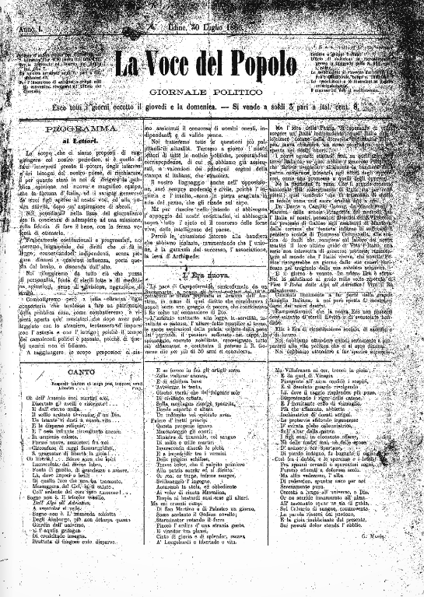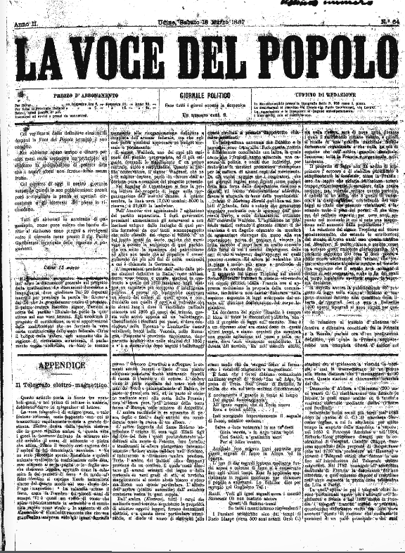
La *voce del popolo : giornale politico. - Anno 1, n. 1 (30 luglio 1866)-anno 2, n. 64 (16 marzo 1867). - Udine : Tip. G. Seitz, 1866-1867. – 2 volumi ; 42 cm. ((Quotidiano. - LO10791916
Soggetto: Giornali – Udine – 1866-1867
Copia digitale: 1866-1867

